学习文档

在学习此之前，我只会printf与scanf函数，并且从来不会用VS等编译器。

level1-1

明白了#include的含义，调用库函数；

初次使用scanf会报错，原因是没有取消对某些函数的禁用；

学习了数据类型，整形，字符型，并学会for循环打印物品。

level1-2

此阶段更加注重对函数的命名一定得根据实际意义来，并常用大写形式；

学会了while语句，在总支付小于总价的条件下不断输入金额，并学会了逻辑“与”和逻辑“或”的使用。

level1-3

难度提升了，此过程养成了先思考程序逻辑过程的习惯，并在草稿纸上标注了逻辑过程（类似程序框图，不过高中没有系统学过，我只是采用自己理解的方式）；

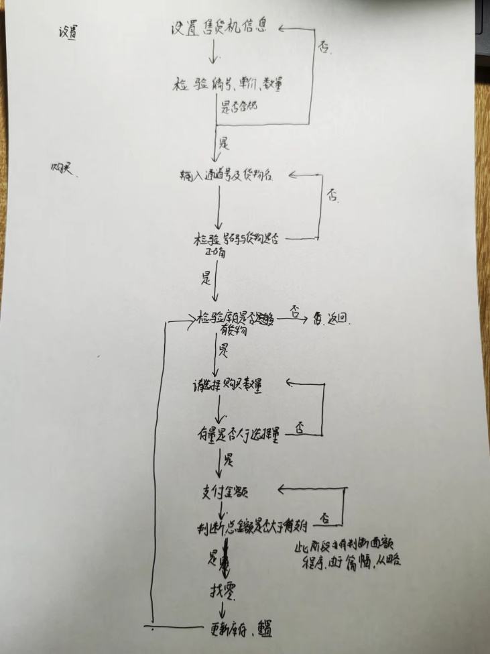

学会了宏定义；

学会了在循环中嵌套循环。

此阶段难点在于正确的做出程序框图，由于这是我第一次自主设计程序框图，我无从下笔，甚至遇到了这样的问题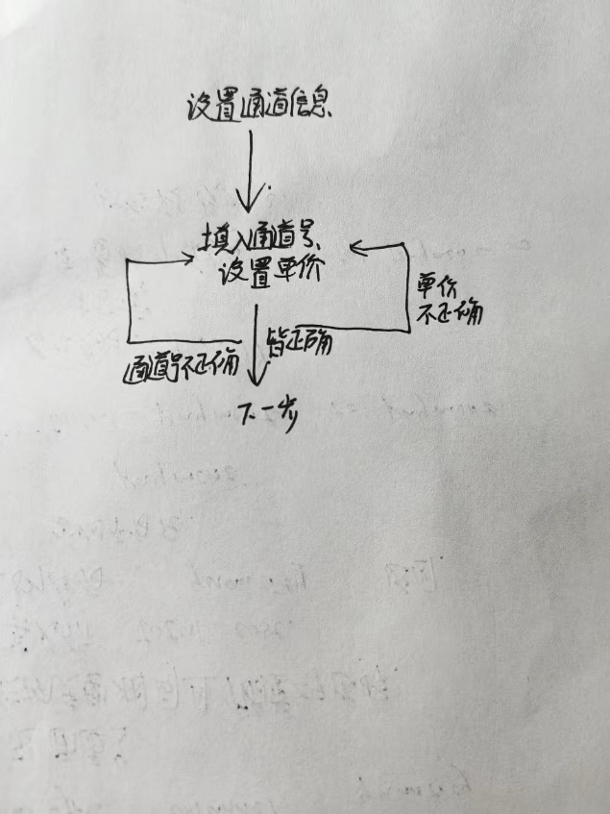

我没法用循环解决上述问题！后来我灵光一闪，可以先检验通道号，正确了再检验单价。

这个由零到一的过程是振奋人心的！

level2-1

难度提升了一个档次，在设计程序流程时我请教了好友及计科出身的姐姐。

画出了具有完整逻辑线的程序流程；

在好友及姐姐的介绍下，我上网查找并简单学习了以下函数（当然以下函数作用绝不止这些，还需要我逐步学习）：

了解了fgets函数读取字符串的作用；

初步了解了strcspn函数在修改字符串中某一字符的作用；

了解了strcmp函数比较字符串的作用；

了解了sscanf函数检验输入格式的作用。

level2-2

此阶段我遇到最大的问题便是“我到底该如何设计这个程序？”或言之“我到底如何将撤销操作加入2-1程序中？”

这个问题卡了我很久，以至于我花了很多时间却无济于事，我得承认，这一步，凭我自己无法想出来，我最初是想用goto语句，但是这样很难实现连续撤销，（况且我对此也不太熟悉），我再次向姐姐寻求帮助，在此过程中，我也了解到了国产AI文心一言，在不断询问，测试过程中，我了解到了可以使用数组记录操作（简单了解了“栈”的概念，并在B站上稍微学习了一下），并创立了撤销函数以及“行为”结构体，在程序中，每当用户选择一个商品时，都会将行为记录下来（这里面又暴露出了一个问题，就是数组总是以0作为第一个元素的下标，让我很头疼），这样我可以定义一个变量来记录操作次数，甚至可以规定连续撤销不超过3步！

按照我2-1的逻辑，用户只需要输入一次（不管输入什么，END也好，BACK也罢，设置物品也可）都会触发相应的程序，在不合适的时机输入BACK，会提示输入错误，我在2-1的基础上改进了代码。(图片不好发，仅选一二)下面是我的部分学习记录（（